STT&GCBT Group Project ALICE企划



Project A.L.I.C.E项目企划

Game 游戏 类型 AVG 详见第4-9页

项目：爱丽丝企划

Visual Youtuber&VUP 虚拟主播 详见第10-15页

animation动画 游戏用 详见第16页

序章 第0章

异世界-拉米普斯帝国 第1章

游戏

Game

(仅供参考)

The END

华风夏韵 China! 第3章

A.L.I.C.E. 第2章

CG3 1：30 1080p 60FPS 第2章

CG2 1：30 1080p 60FPS第1章

ED 1：30 1080p 60FPS (包含制作人员名单)

CG4 1：30 1080p 60FPS 第3章

CG1 1：30 1080p 60FPS 第0章

OP 1：30 1080p 60FPS

动画

游戏部分

## 开发文档&项目简章：

Project Alice(下文将称为本项目)是skniro tech team(下文简称STT)负责开发和发行的视觉小说游戏。

本项目成品预计在2023年完成。

使用软件Visual Novel Maker进行开发。

开发软件官网：<http://visualnovelmaker.com/>

（网页版下方有链接地址）

官方技术文档：<https://asset.visualnovelmaker.com/help/index.htm#t=Creating_a_Project.htm>

（网页版下方有链接地址）

宣传视频：<https://www.bilibili.com/video/av40102302>?

（网页版下方有链接地址）

A.L.I.C.E.之间究竟会发生什么呢？这是Alice和A.L.I.C.E.之间的故事

## 人设：

#### 主角团：

###### A.L.I.C.E. ：

先水一段

在那漆黑的夜空下，站着一名黑色头发的少女，她棕色的眼眸中，倒影着天上星星的倒影。

（停，开始正题）

1.

姓名：桐谷薇

外文名：Kirigaya wila

国籍：拉芙莉亚帝国

性别：女（偏中性）

身高：172cm

外貌：看起来比较柔弱的女孩子，平日里带着眼镜

黑长直，标准的M型刘海（可以参考一下桐子），瞳色为棕色（可以考虑是咖啡色），有点近视，带着一副半框眼镜。不喜欢太短的裙子，酷爱黑色。喜好剑道，性格开朗活泼，腹黑（拿下眼镜后），学霸类型，爱憎分明。

语言：国语，英语，日语

爱好：看书，弹钢琴，练剑（免许皆传），计算机，唱歌，打游戏！

属性：柔弱眼镜娘（平光镜），力速双A弱女子（拿下眼镜后），吃货（平日里一直叼着冰棒棒棒糖之类的），不折不扣的腹黑宅女，也很逗比。

喜欢吃的东西：基本上不挑食哒，非要说爱好的话，那就非甜食莫属了，还有冰的东西！（戳重点）

喜欢喝的东西：养老专用绿茶，咖啡（卡布英诺）

喜欢的颜色：冰蓝，黑色，白色，樱粉色，淡紫色

第一次出场服装：淡蓝色的5分裙（连衣裙），胸口别着一枚小小的蓝蔷薇胸针。鞋子是乳白色的，有着金黄色星星的花纹（算是平底鞋，像这种人是不会穿高更鞋的！），黑色打底裤，头上别着一个银白色的十字架发卡（如果是黑色有点怪）右手腕有着一块电子液晶手表。

口头禅：唔姆（带上眼镜），西奈（拿下眼镜）

cv:kiriko

人设设定：完全不要脸的kiriko

(＾－＾)V，完成任务。

2.

姓名：Yuki Shiro

外文名：Yuki Shiro

国籍：普蕾缇雅帝国

性别：女

身高：167cm

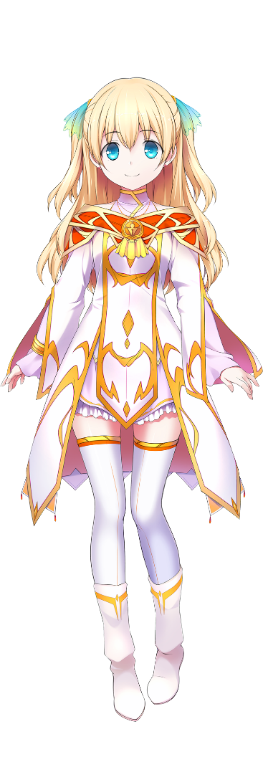外貌： 见立绘

爱好：看书，打游戏！

属性：，普蕾缇雅学院的高才生，MMORPG和风幻想乡拉最强公会拉斯的团长，外在柔弱内心强大。

喜欢吃的东西：冰激凌

喜欢喝的东西：英式茶，美式咖啡

喜欢的颜色：樱粉色

口头禅：待定

cv:待定

人设设定：skniro(策划组)

姓名：？（代号：Alice）未定（游戏主视角，玩家视角，玩家会以她的视角进行游戏）

3.

外文名：？（未定）

国籍：？（真！未知）

性别：女

身高：164cm

外貌：未定

爱好：？未知

属性：冷如冰霜，没有情感的烧酒，但在吃的面前毫无抗拒之力，可爱。

喜欢吃的东西：一切好吃的

喜欢喝的东西：？

喜欢的颜色：又是到了白色相簿的季节

口头禅：待定

cv:待定

人设设定：skniro(策划组)

（桐谷薇 Yuki Shiro 与 代号：A.L.I.C.E是非常要好的三人(在经过各种偶然遇见后，逐渐发展为)）

还有2人未定

###### 其他主角：

姓名：高崎（暂定）

外文名：

国籍：

性别：男

身高：170cm

外貌：未定

爱好：

属性：

喜欢吃的东西：

喜欢喝的东西：

喜欢的颜色：

口头禅：待定

cv:待定

人设设定：skniro(策划组)

其他角色可根据需要添加

### 配角：

依需要而定

## 2．世界：

共有3块大陆

普蕾缇雅帝国和拉芙莉亚帝国均在第一块大陆

代号：Alice在第二块大陆

A.L.I.C.E. 中的其他2人在第三块大陆

STT&GCBT（STG）团队

Project ALICE-Visual YouTuber &Visual UP企划

具体内容见Vtuber部分文档，网页版本见下方文档

# 关于Visual YouTuber & Visual UP的介绍

## 什么是Visual YouTuber & Visual UP？(下文以VTuber和VUP简称)

关于虚拟UP主的定义至今仍比较模糊。

狭义的虚拟UP主以原创的虚拟人格设定、形象在视频网站、社交平台上进行活动。形象多以MMD或Unity的3D模型或Live2D制作的2D模型出现，并以真人声优配音，但声优一般情况下并不公开。视频形式多种多样，vlog和游戏实况较多。

虚拟UP主的概念是由绊爱在2016年11月以虚拟YouTuber的形式开创的，绊爱也是公认的第一个虚拟YouTuber。自绊爱大热以后，2017年出现了大量的虚拟YouTuber。需要注意的是，由于绊爱的设定为AI，导致一部分人将其他虚拟UP主的设定一并误认为AI。而实际上，并非所有虚拟UP主的设定均为AI，其他的虚拟UP主各有各自的设定。

广义的虚拟UP主是指以虚拟形象在视频网站上进行投稿活动的up主，并不对是否为虚拟人设进行限制。以此标准进行衡量，Ami Yamato可视作世界上第一个虚拟YouTuber。但其仅是以动画形象替代自身形象进行投稿，其背后具有真实身份，可以认为是广义的虚拟YouTuber。

本文引自萌娘百科(https://zh.moegirl.org)，原文地址：（https://zh.moegirl.org/%E8%99%9A%E6%8B%9FUP%E4%B8%BB）

图片地址：https://img.moegirl.org/common/f/f5/Kizuna_Ai01.png

## 本企划的VTuber & VUP属于上文的狭义还是广义？

答：狭义

# 本企划的具体内容

## 本企划具体的运营方式

由个人式组成的团体。

## 本企划VTuber & VUP的具体运营规划

在今年9月到明年1月份（2019.9.1-2020.1.10），寻找合适的中之人（声优）和画师，根据人设完成人物立绘，并live2d化，在明年1月份开始运营。

于2020.1开始的运营实际会根据中之人的个人情况来改变。

3D模型视情况而定

拟定计划：

每年可以直播2-3次

每季度可以更新1个视频（寒暑假除外）

寒暑假可以每半个月直播或更新1个视频

从运营第二年开始和其他VTuber & VUP联动

以上内容都会根据中之人的个人情况改变，以上只是推荐计划

直播和视频范围由中之人自定以下内容可做参考

直播：游戏（例：Minecraft），杂谈，联动，唱歌，光荣下播（雾）

视频：游戏，直播录像，翻唱或原创曲目，小剧场，故事等。

# 本企划目前情况

## 测试模型

立绘

测试模型目前已Live2d化，但模型目前活动幅度较小，还需继续改进。

当前步进：Build Ver3.2Beta

## 背景



## 模拟图

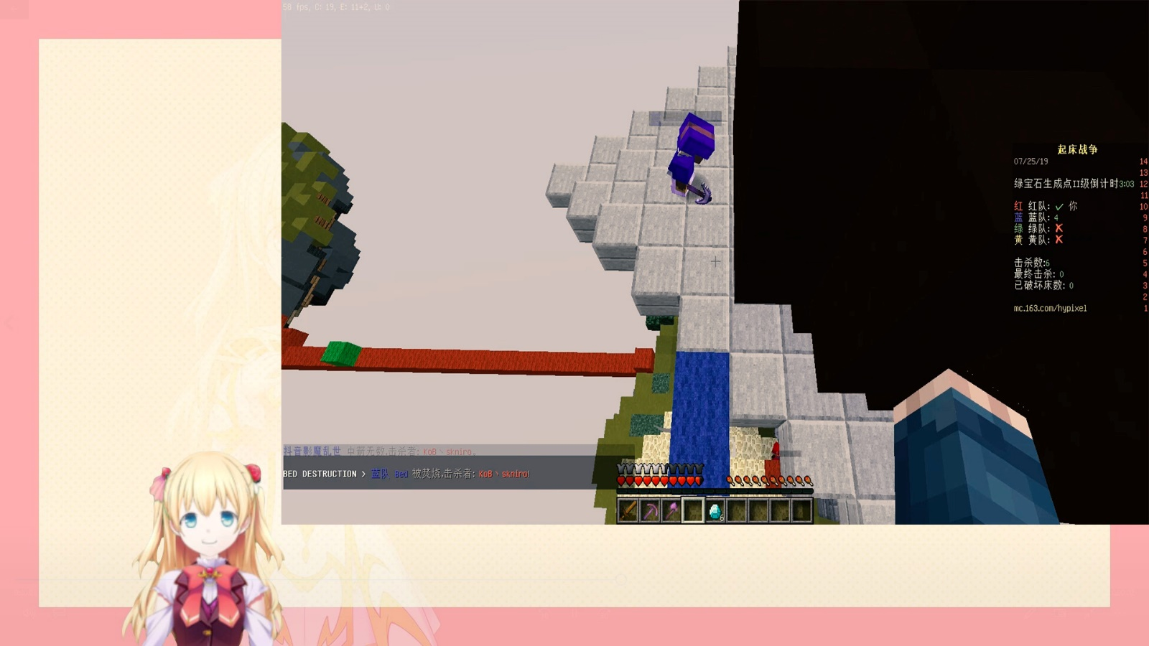

本图仅为概念图，仅作参考，最终请以实际效果为准。

测试立绘版权属于Visual Novel Maker开发商Degica所有

Copyright GCBTeam 2019 All Rights Reserved

Copyright STG Group 2019 All Rights Reserved

Copyright skniro tech team 2019 All Rights Reserved

修订时间2019.8.31 22.39

Yuuki skniro

动画部分未开始制作，暂无企划

